我的教育專欄(339)為何孩子的英文進步了

李家同

今年暑假因為疫情嚴峻，我無法去教小孩，但是暑假過後，我又回去上課，發現我教的孩子，英文有很大的進步。有兩位在文法上有顯著的進步，有一位孩子現在才五年級，但已經可以學現在完成式了。這兩位孩子都告訴我，他們有我的文法書<專門替中國人寫的英文基本文法>，書中有對文法的解釋，也有習題，所以他們自己做那些習題，進步就非常之多。

還有兩位孩子是用以下的兩本博幼教科書。
- Boyo Fun English 400 words
- 博幼國小英文四級練習單初上

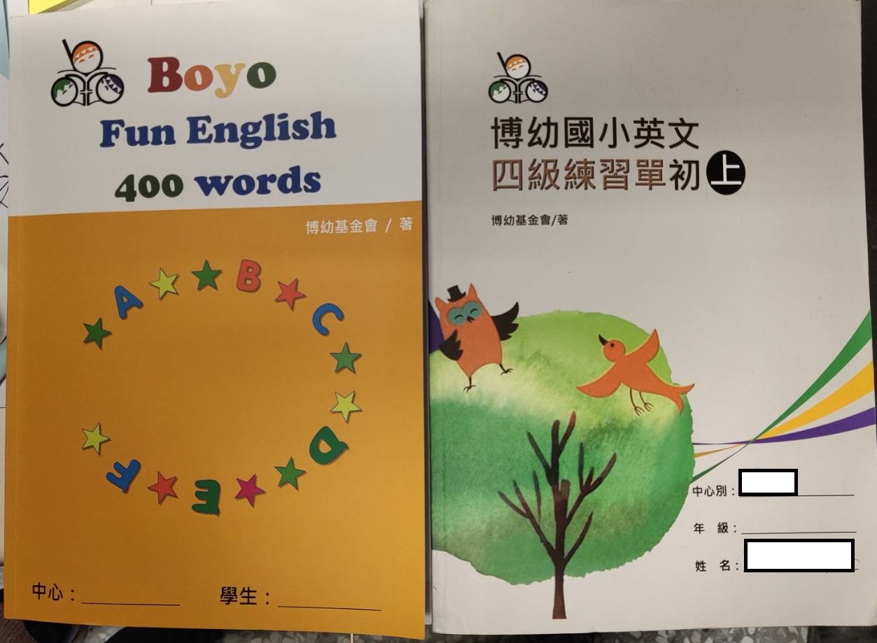

先談生字那本，裡面有很多練習，比方說填空。

兩個男孩 __w__ boys
五隻貓 __i__e cats
我是一位學生 I ____ a _________.
我們是朋友 We _______ _________s.
How many noses do you have?
I have _____ _______.
How many eyes does your brother have?
_______ has _____________.

書裡有很多很可愛的圖畫，對小孩來講，是很快樂的學習。至於練習單，內容也很簡單，以下是一些例子:
填充
我是一個男孩。 I ___ a boy.
他們是兄弟。 They _______ brothers.
它是一隻狗。 It ______ a dog.

改錯
It is a cats.
She am a girl.
They is boys.

大家不要以為這些英文是很容易的，其實並不容易，很多孩子對於be動詞是搞不清楚的。我很感謝博幼基金會編輯了這麼多好的英文教材，我沒有想到孩子們會自動地去做這些練習。我也感到非常驕傲的是，我的文法書顯然也淺顯易懂，小學四年級的學生在暑假中就可以做書中的練習。

博幼還有很多其他的教科書，不僅在英文領域，數學領域也有。我很感激博幼，因為我利用了他們所編的教科書，發現這些書都非常容易懂，可以使孩子們在學習過程中不會感到吃力，至少能學會最基本的學問，這才是最重要的。

